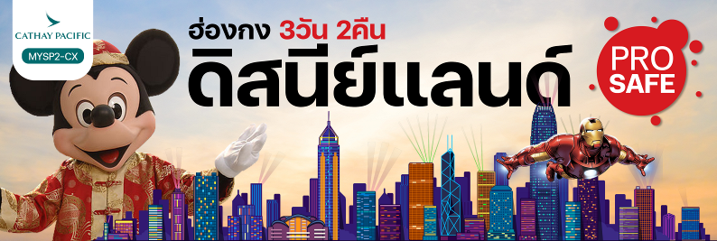

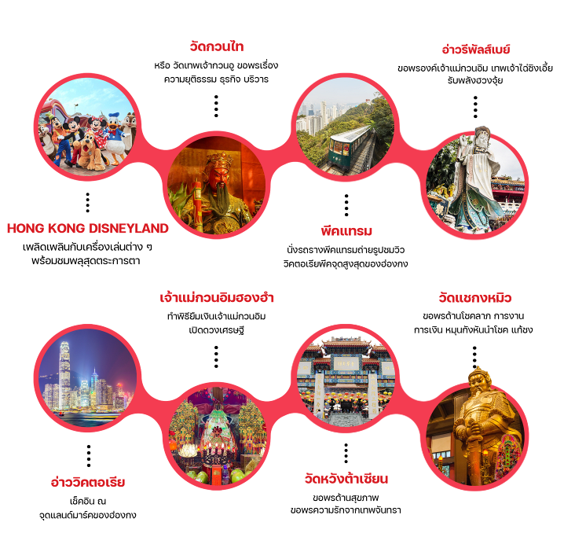

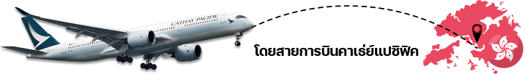

**พิเศษ! บุฟเฟต์ชาบููสไตล์ฮ่องกง เครื่องดื่ม เบียร์ไม่อั้น!!**

**พิเศษ! อิ่มอร่อยหลากหลายเมนูซีฟู้ดลียุนมุนสุดฟินส์**

**อัปเกรดพักโรงแรม 4 ดาว ติดถนนนาธาน ย่านช้อปปิ้งจิมซาจุ่ย**

**PRUDENTIAL HOTEL**

**กำหนดการเดินทาง & อัตราค่าบริการ**

|  |  |  |  |  |
| --- | --- | --- | --- | --- |
| กำหนด  การเดินทาง | **ไฟล์ทบิน** | **ราคาทัวร์/ท่าน**  **พักห้องละ 2-3 ท่าน** | **ราคาทัวร์ไม่รวม**  **ตั๋วเครื่องบิน** | **ราคา**  **ห้องพักเดี่ยว** |
| 18-20 ต.ค. 67 | CX700 (08.10-12.10)  CX617 (21.50-23.50) | 22,888 | 17,888 | 10,000 |
| 25-27 ต.ค. 67 | CX700 (08.10-12.10)  CX617 (21.50-23.50) | 22,888 | 17,888 | 10,000 |
| 15-17 พ.ย. 67 | CX700 (08.10-12.10)  CX617 (21.50-23.50) | 21,888 | 16,888 | 10,000 |
| 22-24 พ.ย. 67 | CX700 (08.10-12.10)  CX617 (21.50-23.50) | 21,888 | 16,888 | 10,000 |
| 29 พ.ย.-1 ธ.ค. 67 | CX700 (08.10-12.10)  CX617 (21.50-23.50) | 21,888 | 16,888 | 10,000 |

|  |
| --- |
| **อัตราค่าบริการสำหรับ เด็กอายุไม่เกิน 2 ปี ณ วันเดินทางกลับ (Infant) ท่านละ 6,500 บาท** |

**ไม่รวมค่าธรรมเนียมมัคคุเทศก์ท้องถิ่นและคนขับรถ ท่านละ 1,500 บาท**

**ชำระที่สนามบิน ณ วันเดินทาง เด็กและผู้ใหญ่จ่ายเท่ากัน (ยกเว้นเฉพาะเด็กทารก)**

**วันแรก กรุงเทพฯ สุวรรณภูมิ – ฮ่องกง – วัดกวนไท – (นั่งรถรางพีคแทรม) สู่ยอดเขาวิคตอเรียพีค**

**อ่าวรีพัลส์เบย์ - ช้อปปิ้ง Mongkok & Ladies Market - เช็คอินอ่าววิคตอเรีย**

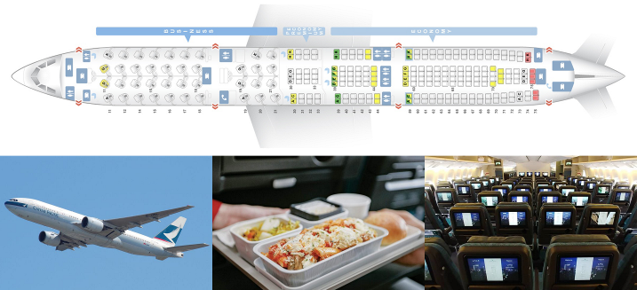



**05.00 น.** คณะพร้อมกัน ณ ท่าอากาศยานสุวรรณภูมิ **ผู้โดยสารขาออกระหว่างประเทศ ชั้น 4 ประตู 9 แถว S เคาน์เตอร์สายการบิน Cathay Pacific (CX)** พบเจ้าหน้าที่และหัวหน้าทัวร์จากทางบริษัทคอยต้อนรับและอำนวยความสะดวกแก่ท่านในด้านตั๋วเครื่องบินและสัมภาระในการเดินทาง

**08.10 น.** นำทุกท่านลัดฟ้าสู่เกาะฮ่องกง **โดยเที่ยวบินที่ CX700 / บริการอาหารและเครื่องดื่มบนเครื่อง**

**12.10 น. การเดินทางใช้เวลา 3 ชั่วโมง** ถึงสนามบิน **CHECK LAP KOK** สนามบินแห่งใหม่ของฮ่องกง ที่ทันสมัยด้วยเทคโนโลยีและสิ่งอำนวยความสะดวกต่างๆอย่างครบครัน ผ่านพิธีการตรวจเอกสารและสัมภาระในการเข้าเมือง

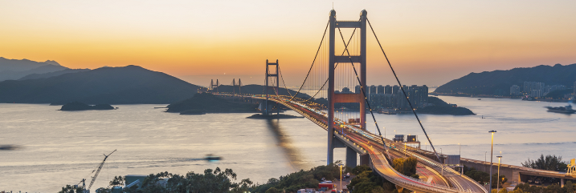

• นำท่านเดินทางผ่านเส้นทางไฮเวย์อันทันสมัยข้ามสะพานแขวนซิงหม่า (TSING MA BRIDGE) ซึ่งเป็นสะพานแขวนสองชั้นที่ยาวที่สุดในโลก โดยมีความยาวทั้งหมด 2.2 กิโลเมตร (1.4ไมล์) เชื่อมต่อระหว่างฮ่องกงอินเตอร์เนชั่นนอลแอร์พอร์ตกับตัวเมืองฮ่องกง ตัวสะพานชั้นบนจะเป็นทางให้รถยนต์วิ่ง ส่วนชั้นล่างเป็นเส้นทางของเอ็มทีอาร์ (MTR) และแอร์พอร์ตเอ็กเพรสเทรนส์ (Airport Express Trains) สะพานแขวนซิงหม่านี้ ได้ถูกคัดเลือกให้เป็นสัญลักษณ์ของคู่รักทั่วโลกอีกด้วย

**กลางวัน รับประทานอาหารกลางวัน บุฟเฟ่ต์ชาบูสไตล์ฮ่องกง เครื่องดื่ม น้ำอัดลม เบียร์ไม่อั้น!! ( 1 )**

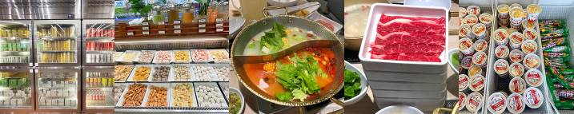

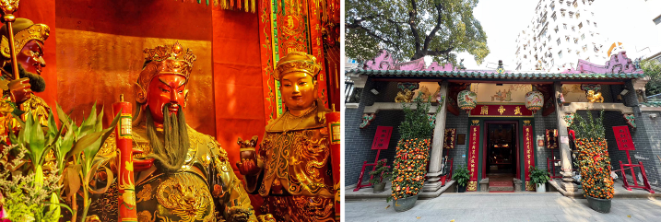

• จากนั้นนำท่านเดินทางสู่ **วัดกวนไท (Kwan Tai Temple) หรือ วัดเทพเจ้ากวนอู** ในเขต Sham Shui Po เป็นสถานทีศักดิ์สิทธิ์อันเลื่องชื่อ ถือว่าเป็นวัดแห่งเดียวในเขตเกาลูน ที่สร้างขึ้นเพื่อบูชาเทพเจ้ากวนอู ซึ่งท่านเป็นเทพเจ้าแห่งความซื่อสัตย์ เปี่ยมไปด้วยคุณธรรม ผู้คนจึงมักมาขอพรท่านให้ช่วยขจัดความอยุติธรรม และขอพรเรื่องธุรกิจ การงาน บริวาร เนื่องจากเทพเจ้ากวนอู เป็นเทพที่รักษาคำพูดด้วยชีวิต รักคุณธรรม ซื่อสัตย์ ช่วยปกป้องสิ่งเลวร้าย ภัยอันตรายต่าง ๆ ท่านจึงเป็นสัญลักษณ์แห่งความเข้มแข็งโดดเดี่ยว ไม่ครั่นคร้ามต่อศัตรู ฉะนั้นการมาบูชาขอพรท่าน จะช่วยเสริมดวงไม่ให้เพลี่ยงพล้ำแก่ศัตรู ทำให้มีมิตรที่ซื่อสัตย์ คุ้มครองบริวารให้ก้าวหน้าและอยู่เย็นเป็นสุข ผู้ที่ประกอบอาชีพ ตำรวจ ทหาร และ นักการเมือง จึงมักจะนิยมบูชาเทพเจ้ากวนอู เป็นพิเศษ

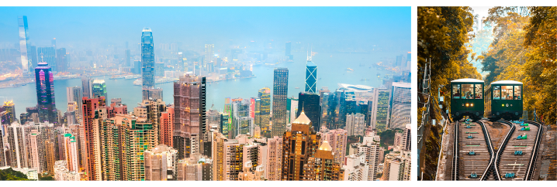

• หลังจากนั้น นำท่านเดินทาง **ขึ้นสู่ ยอดเขาวิคตอเรียพีค** โดย **รถรางพีคแทรม** นำท่านชมทัศนียภาพของฮ่องกง ณ

จุดชมวิวที่สูงที่สุดของฮ่องกงกับความสูง 396 เมตรเหนือระดับน้ำทะเล จากจุดนี้ ท่านสามารถเห็นความอันงดงามของตึกพีคทาวเวอร์ อาคารรูปร่างครึ่งวงกลมที่มีเอกลักษณ์โดดเด่นที่สุด ชมเกาะฮ่องกงและเกาลูนได้ทั้งเกาะอย่างชัดเจน ตื่นตาตื่นใจกับตึกระฟ้าที่สูงตระหง่านและอาคารต่างๆ ที่ก่อสร้างตามหลักฮวงจุ้ย อาทิ ตึกเซ็นทรัลพลาซ่า ตึกไชน่าแบงค์ และตึกอื่นๆ อันเป็นที่ตั้งของธุรกิจชั้นนำของฮ่องกง พร้อมทั้งถ่ายภาพกับวิวสวยสุดประทับใจ และเลือกซื้อของที่ระลึกของฮ่องกงจากร้านค้าภายในอาคารเดอะพีค

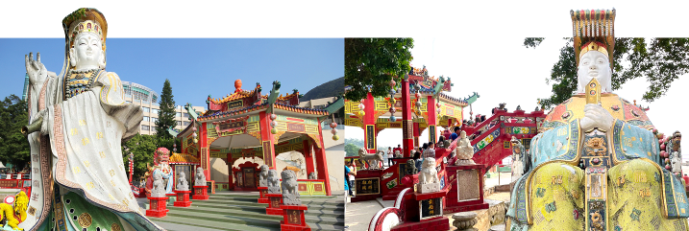

• จากนั้นนำท่านสู่ **“อ่าวรีพัลส์เบย์”** เริ่มต้นขอพรกับ “องค์เจ้าแม่กวนอิม” ปางประทานพรที่ชาวฮ่องกงเชื่อว่าศักดิ์สิทธิ์มาก องค์ท่านมีความประณีตงดงามตั้งอยู่บนฐานบัว ขอพรต่อกับ “เจ้าแม่ทับทิม” เพื่อเป็นที่ยึดเหนี่ยวจิตใจและขอให้การเดินทางทุกครั้งปลอดภัย พร้อมสักการะขอพรเทพเจ้าแห่งโชคลาภ “**ไฉ่ซิงเอี๊ย**”ที่เชื่อกันว่า หากใครได้มาสัมผัสองค์ท่านจะได้รับแต่เงิน ทอง กลับบ้าน โดยเอาสองมือลูบจากเคราท่านลงมาแล้วกำมาใส่ในกระเป๋าของตัวเอง เสมือนเป็นเคล็ดว่าให้เงินทองไหลมาเทมาสู่กระเป๋าของเรา แล้วลูบก้อนทองที่อยู่ด้านข้างองค์ท่านแล้วกำมาใส่กระเป๋าของตัวเองอีกครั้ง ส่วนท่านใดที่มีบุตรยากหรือ แต่งงานแล้วยังไม่มีบุตร ให้มาขอพร “องค์สังกัจจาย (องค์ Baby Buddha)”จะประสบความสำเร็จเกือบทุกคน แล้วเดินข้าม “สะพานต่ออายุ” ซึ่งชาวฮ่องกงเชื่อกันว่าการข้ามสะพานนี้จะสามารถต่ออายุได้ เมื่อข้ามสะพานมาแล้วจะเป็นลานกว้างที่เต็มไปด้วยเซียนและเทพเจ้ามากมาย หนึ่งในนั้นคือ “องค์เทพจันทราหรือเทพเจ้าแห่งความรัก” องค์ท่านจะมีหนวดเครายาวๆ ในมือถือหนังสือเล่มใหญ่ข้างๆ

องค์ท่านจะมีหินสีดำก้อนโตให้อธิษฐานแล้วทำการลูบก้อนหินเชื่อว่าจะนำพาให้พบคู่ส่วนท่านที่มีคู่อยู่แล้วเมื่อไหว้ขอพรองค์ท่านแล้วก็จะช่วยให้ความรักมั่นคงและยาวนาน

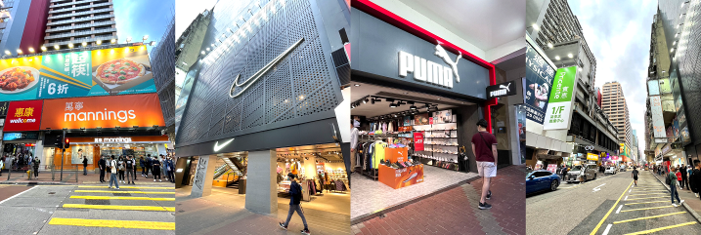

• จากนั้นนำท่านเดินทางสู่แหล่งช้อปปิ้งยอดนิยมของเหล่าวัยรุ่น **Mongkok & Ladies Market** ให้อิสระท่านเลือกซื้อสินค้าตามอัธยาศัย ตลาดแห่งนี้มีลักษณะคล้ายกับตลาดไนท์มาร์เก็ตของเมืองไทยเรานั่นเอง ถือเป็นแลนด์มาร์คที่เหล่าแฟชันนิสต้าโปรดปราน โดยจะเปิดตั้งแต่เที่ยงวันยันเที่ยงคืน ในถนนแต่ละสายจะมีร้านค้าตั้งอยู่เรียงรายซึ่งจะขายสินค้าในกลุ่มเดียวกัน เช่น เสื้อผ้า, กระเป๋า, รองเท้า, เครื่องประดับ, เครื่องสำอาง ฯลฯ ซึ่งท่านยังสามารถต่อรองราคาได้อีกด้วย

**\*\*\* อิสระอาหารเย็น เพื่อให้ท่านช้อปปิ้งสินค้าได้อย่างจุใจ\*\*\***

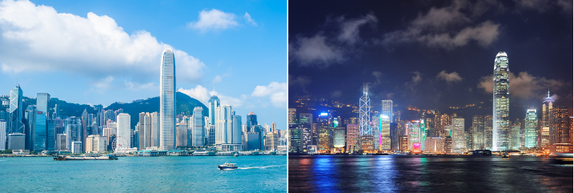

• นำท่านแวะ **ถ่ายรูปเช็คอิน ณ Avenue of Stars** แลนด์มาร์คของฮ่องกงที่ถือว่าหากใครมาฮ่องกงแล้วไม่ได้มาเช็คอินตรงจุดนี้ จะเรียกได้ว่ายังมาไม่ถึงฮ่องกงจริงๆ นั่นเอง จากจุดนี้ท่านจะได้ชมทิวทัศน์ที่งดงามผสมผสานกับบรรยากาศสุดโรแมนติกของวิวอ่าววิคตอเรีย ซึ่งมีการออกแบบที่แปลกตาตามหลักฮวงจุ้ย นอกจากนี้บนเส้นทางเลียบริมอ่าวยังมีรอยมือของเหล่าดาราและผู้มีชื่อเสียงประทับอยู่ตลอดเส้นทางอีกด้วย

**ฮ่องกงพักที่ :: PRUDENTIAL HOTEL โทร : (+852)- 2311 8222**

**222 Nathan Rd, Tsim Sha Tsui, Hong Kong**

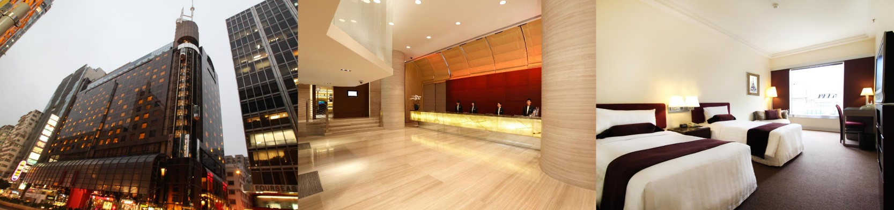

**วันที่สอง สวนสนุกดิสนีย์แลนด์เต็มวัน**

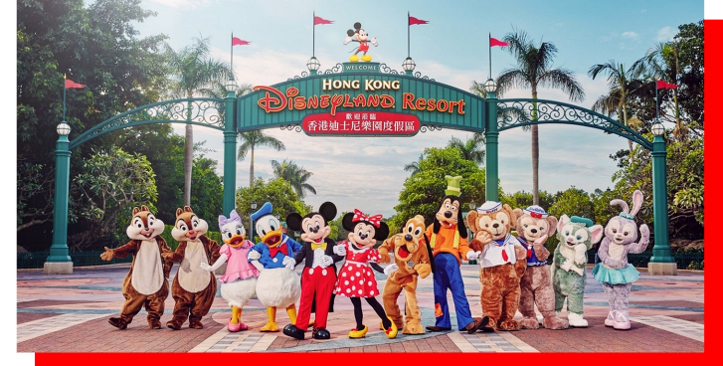



**เช้า รับประทานอาหารเช้าแบบติ่มซำต้นตำรับของฮ่องกง ( 2 )**

• จากนั้น นำท่านเดินทางเข้าสู่ดินแดนแห่งความฝัน **“HONG KONG DISNEYLAND”** อาณาจักรสวนสนุกอันยิ่งใหญ่ของฮ่องกง พบกับเครื่องเล่นอันทันสมัยและสนุกที่สุด **ฟรีเครื่องเล่นทุกชนิด เล่นได้ไม่จำกัดรอบ** พร้อมด้วยกิจกรรมและความบันเทิงมากมาย ที่ถูกเนรมิตขึ้นบนเกาะลันเตา โดยปัจจุบันแบ่งออกเป็น **8 โซน** ได้แก่

**⏵เมนสตรีท ยูเอสเอ (MAIN STREET, U.S.A.)**เริ่มต้นการเดินทางย้อนเวลาสู่ช่วงต้นศตวรรษที่ 19 ที่ถนนแกสลิทสตรีทของสหรัฐฯ พบกับขบวนพาเหรดผองเพื่อนชาว**ดิสนีย์**ที่มาร่วมเต้นระบำกับวงดนตรีมาร์ชและเหล่านักเต้นที่เต็มไปด้วยความร่าเริง ระหว่างทางก็จะมีร้านช้อปปิ้งให้ได้เลือกสรรของที่ระลึกจาก**ดิสนีย์แลนด์**ซึ่งมีมากกว่า 4,000 รายการ และยังเป็นที่ตั้งของซิตี้ฮอลล์และทางรถไฟ**ฮ่องกงดิสนีย์แลนด์**อีกด้วย

**⏵ทูมอโรว์แลนด์ (TOMORROW LAND)** สัมผัสประสบการณ์ใหม่ล่าสุด **Ant-Man and The Wasp: Nano Battle** จัดเต็มความสนุกกับเครื่องเล่นสุดล้ำสมัยที่จะแปลงร่างคุณให้ตัวเล็กเท่ามด!! เพื่อร่วมภารกิจกับซูเปอร์ฮีโร่ในดวงใจอย่าง **Iron Man, Ant-Man และ the Wasp** เพื่อต่อสู้จากการบุกโจมตีของเหล่าวายร้ายจากองค์กรไฮดราที่ต้องการมาขโมยปฏิกรณ์อาร์ค (Arc Reactor) บนหอคอยสตาร์กที่เกาะเกาลูน และต้องการจะโจมตีเพื่อเอา Data Core ซึ่งเป็นที่เก็บข้อมูลลับสุดยอดขององค์กรชีลด์ (S.H.I.E.L.D) ไปด้วย งานนี้ Iron Man และ Ant-Man and The Wasp จึงต้องการความช่วยเหลือจากคุณด้วยเช่นกัน!

**⏵แฟนตาซีแลนด์(FANTASY LAND)** ตื่นตาตื่นใจกับเมืองแห่งเทพนิยาย ดินแดนแห่งนี้ล้วนเต็มไปด้วยสีสันและบรรยากาศของเมืองที่จำลองมาจากการ์ตูนดิสนีย์ สนุกกับเรื่องราวอมตะของ “ช้างน้อยดัมโบ้” งานเลี้ยงน้ำชาของคนทำหมวก (Mad Hatter Tea) กับมิคกี้เมาท์ ตัวการ์ตูนอมตะของดิสนีย์ สนุกสนานกับภาพยนตร์ 3a Cups โลดแล่นกับม้าหมุนจากเรื่องซินเดอเรลลา รวมถึง “การผจญภัยของวินนี่ เดอะ พูห์” นอกจากนี้ยังมี “แฟนตาซีการ์เด้น” ที่ออกแบบมาเป็นพิเศษสำหรับฮ่องกงดิสนีย์แลนด์โดยเฉพาะอีกด้วย

**⏵แอดเวนเจอร์แลนด์ (ADVANTURE LAND)** สัมผัสความเร้าใจกับการผจญภัยในป่าลึกลับของเอเชียและแอฟริกา ในดินแดน “จังเกิล ริเวอร์ ครูซ” (Jungle River Cruise) ซึ่งจะเริ่มต้นการผจญภัยบนเรือสำรวจที่ล่องไปตามแม่น้ำสายใหญ่หัวใจหลักของแอดเวนเจอร์แลนด์ผ่านเส้นทางป่าที่ทุกโค้งน้ำจะมีสิ่งลึกลับคอยสร้างความตื่นเต้นให้กับผู้ที่เข้าไปเยือน ไม่ว่าจะเป็น ฝูงช้างที่กำลังเล่นน้ำอย่างสนุกสนาน ตื่นตาตื่นใจกับการผจญภัยกับสัตว์ป่านานาชนิด หรือท่านจะล่องไปบนแพท่อนซุงข้ามแม่น้ำแห่งการผจญภัยไปยังเกาะทาร์ซานในใจกลางของแอดเวนเจอร์แลนด์ แล้วไต่ขึ้นไปตามขั้นบันไดไม้ที่สร้างจากชิ้นส่วนเรืออับปางและข้ามสะพานแขวนไปสู่บ้านต้นไม้กลางป่าดิบของทาร์ซาน “Tazan’s Tree House”

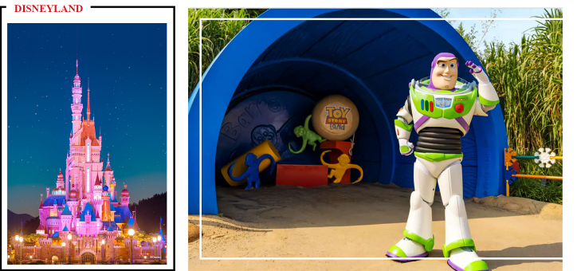

**⏵ทอยสตอรี่แลนด์(TOY STORY LAND)** สนุกสนานกับเครื่องเล่นใหม่ RC RACER, TOY SOLDIER PARACHUTE DROP, SLINKY DOG SPIN, TOY SOLDIER BOOT CAMP พร้อมพบกับคาแร็กเตอร์พระเอกของเรื่อง “WOODY” ที่รอต้อนรับท่านอยู่ที่ทางเข้าด้านตะวันตก และ TOY SOLDIER 3 นายที่รอรับคำสั่งจากวู้ดดี้ รวมถึงไดโนเสาร์ REX ที่ยืนต้อนรับท่านอยู่ที่ทางเข้าด้านตะวันออก

**⏵กริซลีย์** กัลช **(GRIZZLY GULCH)** พิเศษเฉพาะฮ่องกงดิสนีย์แลนด์ ที่เดียวในโลกเท่านั้น!! ผจญภัยไปกับรถรางตะลุยขุมทองแดนเถื่อน “บิ๊ก กริซลีย์ เมาท์เทน รันอะเวย์ ไมน์ คาร์ส (Big Grizzly Mountain Runaway Mine Cars) โคสเตอร์ภาคพื้นดินหลากหลายทิศทาง รายรอบด้วยแดนเถื่อนแปลกตา เลี้ยวเลาะผ่านโตรกธารน้ำพุร้อน “ไกเซอร์ กัลช” (GEYSER GULCH) ที่พวยพุ่งสะเทือนทั่วทั้งพื้นดิน แล้วมาเยี่ยมบ้านช่างตีเหล็ก ร่วมเฮฮาจ้องหาเพื่อนใหม่ เล็งแล้วพ่นสายน้ำจากเครื่องสูบลม สนุกสนานกันแบบเย็นฉ่ำ

**⏵มิสทิค พอยท์** **(MYSTIC POINT)** สัมผัสความลึกลับของคฤหาสน์หรู **“Mystic Manor**” โดยการนั่งรถสำรวจ “**The Mystic Magneto-Electric Carriage**” เพื่อชมของสะสมของลอร์ดเฮนรี่ มิสทิค โดยมีเจ้าลิงน้อย Albert เป็นผู้นำทางเข้าสู่โลกแห่งการผจญภัย ต่อด้วยการเดินสำรวจในสวนหย่อมที่เต็มไปด้วยวัตถุโบราณที่สร้างจากภาพลวงตา 3 มิติ **“การ์เด้น ออฟ วันเดอร์” (Garden of Wonder)**

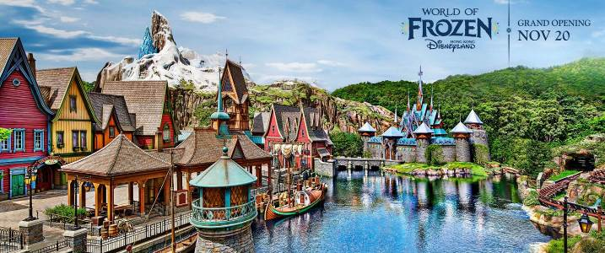

**⏵เวิลด์ ออฟ โฟรเซ่น** **(WORLD OF FROZEN)** โซนใหม่ล่าสุดที่เปิดตัวในวันที่ 20 พฤศจิกายน 2023 เอาใจแฟนคลับราชินีหิมะเอลซ่า พาตะลุยเมืองเอเรนเดล ซึ่งจำลองมาในธีมเทศกาล Summer Snow Day กับการเฉลิมฉลองทั้งเมือง มีทั้งทะเลสาบ ภูเขาน้ำแข็ง แถมยังมีเครื่องเล่นให้เราได้เข้าไปสู่โลกของ Frozen ด้วย อาทิเช่น **ทริปล่องเรือโฟรเซ่นเอเวอร์อาฟเตอร์ (FrozenEverAfter)** และ **รถไฟเหาะรถเลื่อนแบบฉบับแวนเดอริ่ง โอคเค่นส์ สไลดิ้ง สเลส์ (Wandering Oaken's Sliding Sleighs)** นอกจากนั้น ยังมีชุดพื้นเมืองลายโรสเมลลิ่งให้แต่งเพื่อฉลองเทศกาล Summer Snow Day ได้อีก ตลอดจนกิจกรรมเพ้นท์หน้า ทำผมทรงเอลซ่า และยังมีโอลาฟที่ได้รับบทเป็นทูตเมืองเอเรนเดลมาต้อนรับตลอดทริปอีกด้วย

**\*\*\*ห้ามพลาด!! กับขบวนพาเหรดที่ยกทัพขบวนเจ้าหญิง มิกกี้มินนี่และเหล่าผองเพื่อน รวมถึงคาแร็กเตอร์จากพิกซาร์ มาเริงร่าเต้นระบำเพื่อสร้างสีสันและทักทายกับเหล่าแฟนคลับของพวกเขากันอย่างใกล้ชิด ซึ่งจะแสดงวันละ 2 รอบ ในเวลา 13.45 น. และ 17.30 น. โดยจะมีการเปลี่ยนธีมพาเหรดไปตามช่วงเทศกาล\*\*\***

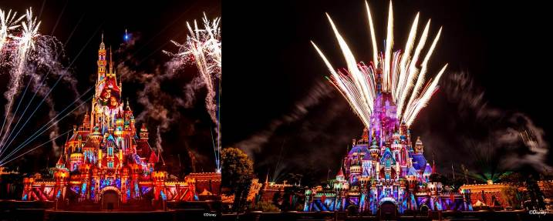

**\*\*\*ในเวลา 20.30 น. หรือ 21.00 น. จะมีการแสดงชุด “MOMENTOUS NIGHTTIME SPECTACULAR” ซึ่งเป็นโชว์แสง สี เสียง พร้อมพลุสุดตระการตาของสวนสนุกฮ่องกงดิสนีย์แลนด์ ซึ่งจะแสดงบริเวณด้านหน้าปราสาทเจ้าหญิงดิสนีย์**

**\*\*\*อิสระอาหารกลางวัน-เย็น เพื่อให้ท่านสนุกสนานเพลิดเพลินกับเครื่องเล่นได้อย่างเต็มอิ่ม\*\*\***

**\*\*\*กรุณาตรงต่อเวลานัดหมาย เพื่อเดินทางกลับสู่ที่พัก\*\*\***

**ฮ่องกงพักที่ :: PRUDENTIAL HOTEL โทร : (+852)- 2311 8222**

**222 Nathan Rd, Tsim Sha Tsui, Hong Kong**



**วันที่สาม วัดเจ้าแม่กวนอิมฮองฮำ - วัดหวังต้าเซียน – ศูนย์รวมฮวงจุ้ยกังหันนำโชค – วัดแชกงหมิว - ฮ่องกง – กรุงเทพฯ (สุวรรณภูมิ)**

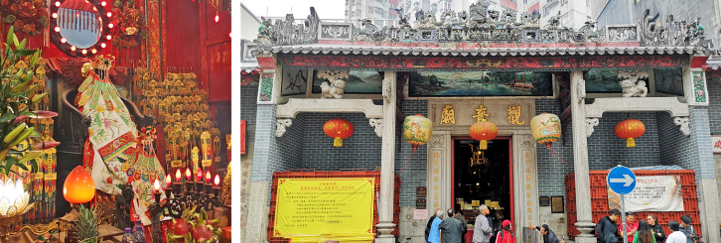



**เช้า อัปเกรด!! มื้อเช้าไม่จำเจ รับประทานอาหารเช้า ณ ห้องอาหารของโรงแรม ( 3 )**

• นำท่านเดินทางสู่ **วัดเจ้าแม่กวนอิมฮองฮำ (Kun Im Temple Hung Hom)** เป็นวัดเจ้าแม่กวนอิมที่มีชื่อเสียงอีกแห่งหนึ่งในฮ่องกง ในการขอพรเจ้าแม่กวนอิมพระโพธิสัตว์แห่งความเมตตาให้ช่วยคุ้มครองปกปักรักษา วัดเจ้าแม่กวนอิมที่ **Hung Hom** หรือ **'Hung Hom Kwun Yum Temple'** เป็นวัดเก่าแก่ของฮ่องกงซึ่งสร้างขึ้นตั้งแต่ปี ค.ศ. 1873 ถึงแม้จะเป็นวัดขนาดเล็กที่ไม่ได้สวยงามมากมาย แต่ก็เป็นวัดเจ้าแม่กวนอิมที่ชาวฮ่องกงนับถือมาก ในแทบทุกวันจะมีผู้คนมาบูชาขอพรกันแน่นวัด ถ้าใครที่ชอบเสี่ยงเซียมซีเขาบอกว่าที่นี่แม่นมากที่พิเศษกว่านั้น นอกจากสักการะขอพรแล้วยังมีพิธีขอซองอั้งเปาจากเจ้าแม่กวนอิมอีกด้วย

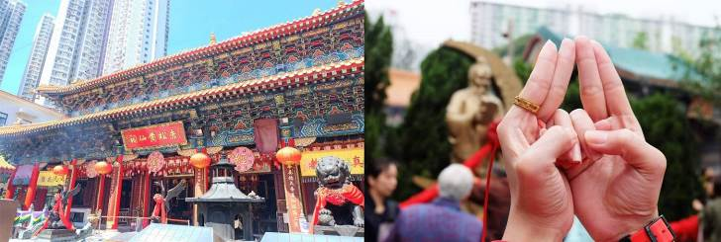

• หลังจากนั้นนำท่านเดินทางไปสักการะขอพร **เทพเจ้าหวังต้าเซียน ณ วัดหวังต้าเซียน** อีกหนึ่งวัดดังของฮ่องกง วัดแห่งนี้มีเทพผู้ขึ้นชื่อและศักดิ์สิทธิ์ในการขอพรด้านสุขภาพพลานามัย โรคภัยไข้เจ็บ ทั้งสุขภาพของตัวเราเอง คนในครอบครัว และคนที่เรารัก ซึ่งท่านจะได้พบเห็นผู้คนมากมายนำธูปพร้อมกับเครื่องบูชาต่างๆมาสักการะและแก้บนเป็นจำนวนมาก นอกจากนี้ยังมีอีกหนึ่งจุดสักการะที่เป็นที่นิยมสำหรับการขอพรในด้านความรัก คือ **เทพเจ้าหยกโหลวหรือเทพเจ้าด้ายแดง** ซึ่งมีอยู่ทั้งหมด 3 องค์ องค์กลางคือ องค์เทพอาวุโส ด้านซ้ายเป็นเทพเจ้าสาว ด้านขวาเป็นเทพเจ้าบ่าว โดยจะมีด้ายสีแดงเชื่อมทั้ง 3 องค์ไว้ สำหรับวิธีการไหว้ขอพรเทพเจ้าหยกโหลวนั้น ให้ท่านเริ่มทำนิ้วมือสำหรับสอดด้ายแดงตามป้ายกำกับบอกวิธีการที่ตั้งอยู่ ณ บริเวณจุดขอพร สิ่งที่สำคัญที่สุด คือ ห้ามปล่อยให้ด้ายหลุดมือเป็นอันขาดจนกว่าจะเสร็จพิธี

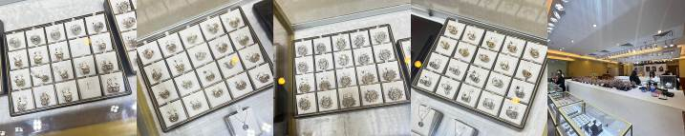

• หลังจากนั้น นำท่านเยี่ยมชม **ศูนย์รวมฮวงจุ้ยกังหันนำโชค** ต้นตำรับงานดีไซน์แหวนเพชรกังหันโดยซินแสที่ขึ้นชื่อของฮ่องกง และได้รับรางวัลอันดับยอดเยี่ยม

**กลางวัน รับประทานอาหารกลางวันทะเลซีฟู้ดลียุนมุน ณ ภัตตาคาร ( 4 )**

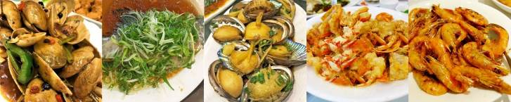

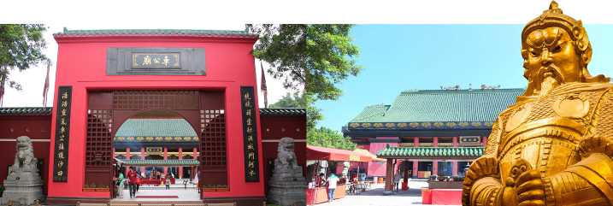

• หลังจากนั้น นำท่านเดินทางสู่ **วัดแชกงหมิว หรือ วัดกังหันลม (Che Kung Temple)** หนึ่งในวัดดังของฮ่องกง ที่ประชาชนให้ความเลื่อมใสศรัทธามาเนิ่นนาน ด้านในศาลจะมีรูปปั้นสูงใหญ่ของท่านแชกงซึ่งเป็นเทพประจำวัดแห่งนี้ เชื่อว่าองค์ท่านศักดิ์สิทธิ์ในการขอพรด้านโชคลาภ เสริมความเป็นสิริมงคล ปัดเป่าเรื่องร้ายๆออกไป และวัดแห่งนี้ ยังเป็นสถานที่ที่นิยมสำหรับท่านที่ต้องการแก้ปีชงอีกด้วย โดยวิธีการไหว้ขอพรจากท่านแชกงนั้น ท่านจะต้องเข้าไปยืนอยู่เบื้องหน้ารูปปั้นของท่าน แล้วอธิษฐานขอพรพร้อมกับมองหน้าท่านอย่างมุ่งมั่นตั้งใจ

จากนั้นให้ท่านทำพิธีหมุน **“กังหันแห่งโชคชะตา”** หรือ **"กังหันนำโชค"** เพื่อหมุนรับแต่สิ่งดีๆ ให้เข้ามาในชีวิต โดยความหมายของใบพัดทั้งสี่ มีดังนี้

**ใบที่ 1. เดินทางไปไหนมาไหนปลอดภัย**

**ใบที่ 2. สุขภาพแข็งแรง อายุยืนยาว**

**ใบที่ 3. โชคลาภ เงินทองไหลมาเทมา**

**ใบที่ 4. คิดหวังสิ่งใดก็สมความปรารถนาทุกประการ**

**เมื่อหมุนกังหันเสร็จแล้ว ให้ตีกลอง 3 ครั้ง เพื่อให้เป็นที่รับรู้ทั่วกันทั้งฟ้าดิน และให้พรนั้นสมดังประสงค์ **

**21.50 น.** ออกเดินทางกลับโดย **สายการบิน Cathay Pacific (CX)** เที่ยวบินที่ **CX617**

**บริการอาหารและเครื่องดื่มบนเครื่อง**

**23.50 น.** **ใช้เวลาในการเดินทาง 3 ชั่วโมง** ถึงท่าอากาศยานสุวรรณภูมิ **ผู้โดยสารขาเข้า ชั้น 2 โดยสวัสดิภาพ**

<<<<<<<<<<<<<<<<<<<<<<>>>>>>>>>>>>>>>>>>>>>

รายการท่องเที่ยวนี้อาจเปลี่ยนแปลงหรือสลับกันได้ตามความเหมาะสม

ทั้งนี้ถือเป็นเอกสิทธิ์ของผู้จัดโดยยืดถือตามสภาพการณ์และประโยชน์ของท่านเป็นสำคัญ

